Контрольные работы по Основам Православной Веры

Контрольные тесты по ОПВ

Тест 1: СВЯЩЕННОЕ ПИСАНИЕ И ПРЕДАНИЕ
- Священное Предание это-
- Священное Писание это-

- Священное Писание христиан называется
- Священное Писание делится на книги:
_ _ _ _ _ _

5. и
- Мы называем Священное Писание Словом Божиим, потому что
- Книги Ветхого Завета описывают события
от
и до
- Книги Нового Завета описывают
- Слово ЗАВЕТ означает

Тест 2: ЕВАНГЕЛИЕ
- Слово «Евангелие» означает
- О чем нам рассказывает Евангелие?

- Символом евангелиста является
- Символом евангелиста является
- Символом евангелиста является
- Символом евангелиста является
- Символы для евангелистов взяты из видения пророка

Тест 3: РОЖДЕСТВО БОГОРОДИЦЫ. ВВЕДЕНИЕ ВО ХРАМ
- Родителей Девы Марии звали
- Что произошло, когда Марию привели в храм?

- Какой обет дала Мария Богу?
- Кто заботился о Марии, когда пришло время Ей покинуть храм?
- Чем занималась Мария в храме, а потом в доме обручника?

- Откуда мы знаем о Рождестве Божией Матери и Ее детстве?
Из Священного Писания или Священного Предания? (подчеркни)

Тест4: РОЖДЕСТВО ИОАННА ПРЕДТЕЧИ
- О рождении Иоанна Предтечи рассказывает евангелист
- Символ этого евангелиста
- Отцом Иоанна Предтечи был
- Мать Иоанна Предтечи звали
- О том, что у него родится сын, отцу Иоанна Предтечи сообщил
- Что произошло с отцом Иоанна, когда он не поверил, что у него родится сын?
- Каким образом отец Иоанна сообщил всем, как он хочет назвать сына?

Тест5: БЛАГОВЕЩЕНИЕ
- Кто возвестил Марии о том, что Она станет Богоматерью?
- Какими словами приветствовал Марию Ангел?

- С кем поспешила Мария поделиться радостным известием?
- Елисавета назвала Марию
- Что произнесла в ответ Мария? Напиши первые слова из Песни Богородицы:

- На какой иконе Богородица изображена в момент Благовещения?

Тест 6: СРЕТЕНИЕ ГОСПОДНЕ
- Мария принесла Младенца Иисуса в храм на (какой) день
- В память какого ветхозаветного события приносили первенцев в храм?

- В жертву за первенца Мария и Иосиф принесли
- Кто встретил Младенца Иисуса в храме?
- Как начинается молитва святого Симеона-Богоприимца?

- Что предсказал святой Симеон Богоматери?

- В память этого предсказания написана икона Богородицы

- Слово «сретение» означает

Тест 7: ПРЕОБРАЖЕНИЕ ГОСПОДНЕ
- Ученики (назови имена) были свидетелями Божественной славы Господа на горе .
- Кого увидели ученики рядом с Преображенным Господом?

- Как проявили Себя в Преображении Иисуса Христа 3 лица Святой Троицы?
- Бог Отец
- Бог Сын
- Бог Дух Святой

- Для чего показал Иисус Свою Божественную славу ученикам?

- Что хотел показать Христос Своим Преображением всем людям?

Тест 8: ГЛАВНАЯ ЗАПОВЕДЬ ИИСУСА ХРИСТА
ПРИТЧА О МИЛОСЕРДНОМ САМАРЯНИНЕ
- Назови первую заповедь Иисуса Христа, заключающую в себе 1-4 заповеди закона Моисея.

- Назови вторую заповедь Иисуса Христа, заключающую в себе 5-10 заповеди закона Моисея.

- Как Евангелие отвечает на вопрос «Кто нам ближний?»

- Кого считали своими ближними иудейские книжники?

- Кого учит нас Господь считать своими ближними?

- Чему еще учит нас притча о милосердном самарянине?

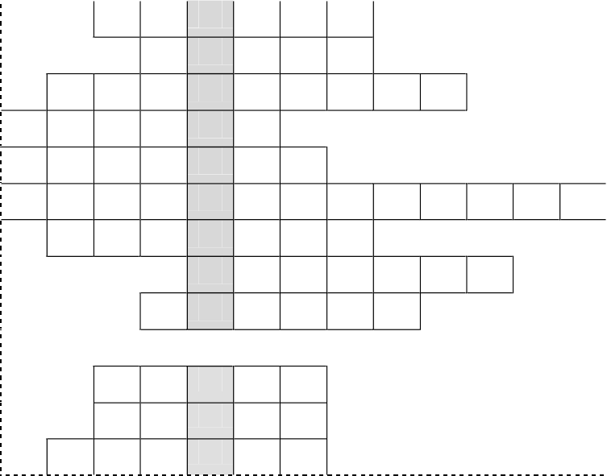
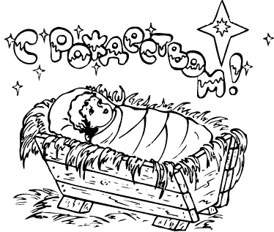
Тест 9
1

2
3
4
5
6 7
8
9
1

11
12
13

  - Пещера, в которой родился Младенец Христос
  - Обручник Девы Марии
  - Внезапно в небе _ _ _ _ _ _ _ _ ангелов (сколько?)
  - Она привела звездочетов к Младенцу Христу
  - Они пели: «Слава в вышних Богу, а на земли мир, а в человецех благоволение»
  - Так назвали Младенца
  - Это имя означает...
  - Они первые узнали о рождении Спасителя
  - Город, куда пришли на перепись Мария и Иосиф, и где произошло Рождество Христово
  - Они пришли к Младенцу Христу на поклон с дарами.

  - Это подарили Младенцу Христу, как Богу.
  - Это подарили Младенцу Христу, как Царю (старославянское слово)
  - Это подарили Младенцу Христу, как человеку, который должен умереть и должен быть погребен.

ТЕСТ 10

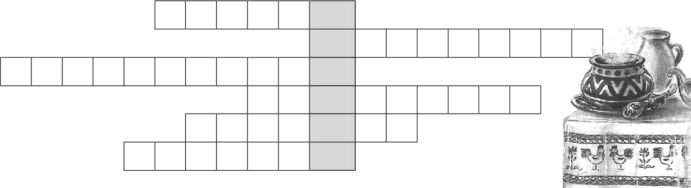
1 О
2Б
3 Ы
4 Ч
5 А
6 И

- Постная каша из зерен (пшеницы, риса) которую едят в день перед Рождеством.
- Колокольный звон
- Те, кто в праздник Рождества Христова ходят по домам славить Христа.
- День перед Рождеством, самый строгий постный день Рождественского поста, когда полагается не есть до первой звезды
- Короткое церковное песнопение, объясняющее смысл праздника
- Народные песни про Рождество Христово, с которыми ходят по домам поздравлять с этим праздником.
ТЕСТ 11. Чтобы выдержать испытания (искушения) Церковь дает нам средства. Вспомни их.
1. (по горизонтали)Одно из средств, которым христианин побеждает искушения - Слово Божие, Священное...
- (по вертикали )Другое средство, которым христианин побеждает искушения -
воздержание в еде и развлечениях.
- Пост, установленный в честь Божией Матери
- Пост, установленный в честь апостолов
- Место, куда удалился Иисус Христос после крещения, где искушал Его диавол.
- Одно из средств, которым христианин побеждает искушения -призывание имени Господа
- Постный день недели, установленный в воспоминание предательства Иисуса Христа Иудой.
- Постный день недели, установленный в воспоминание крестных страданий Господа
- Пост, установленный в воспоминание страданий Господа и готовящий нас к празднованию Пасхи
- Пост, готовящий нас к встрече Родившегося Господа
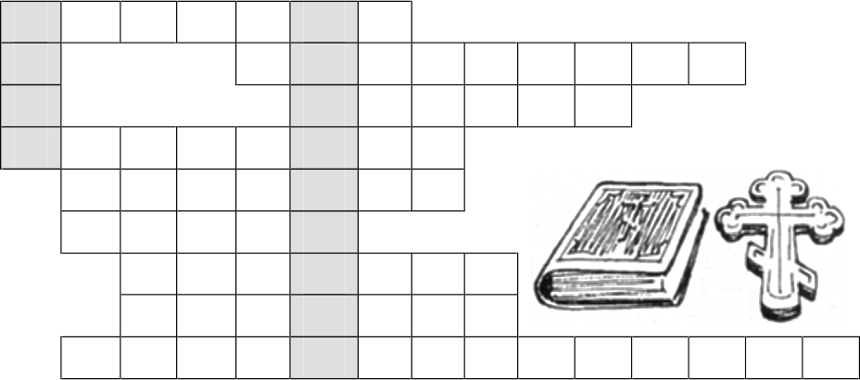
1 И
2 С
3П
  - Ы
  - Т
  - А
  - Н
  - И
  - Е
_________________________________________________________________________________________________________________
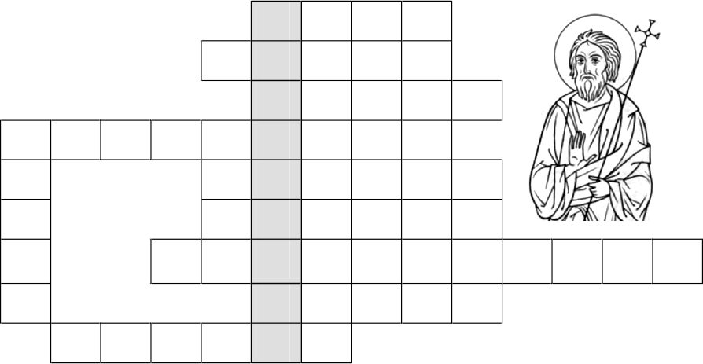
Тест 12 1
2
3
4
5
6
7 *
8
9

Ответив на вопросы, ты отгадаешь, как переводится с греческого языка слово АПОСТОЛ
1. Брат Андрея, которому Иисус Христос дал новое имя, означающее «камень»
2. Один из первых последовавших за Христом учеников, автор одного из Евангелий
3. Так звали брата Андрея до того, как Иисус изменил ему имя
4. Одна из женщин, постоянно следовавших за Христом, удостоившаяся звания равноапостольной (по вертикали-ее имя, по горизонтали- ее прозвище по названию местности, откуда она родом)
5. До призвания в ученики Христовы он был мытарем, автор одного из Евангелий
6. Он самый первый последовал за Христом, поэтому называется Первозванным
7. Так назвал Иисуса Иоанн Креститель, когда Он вышел из пустыни к ученикам (2 слова)
8. Брат Иоанна, сын Заведеев
9. Кем были первые ученики Спасителя до того, как Он призвал их.

Тест 13 Ключевое слово - С кем разговаривал Иисус у колодца
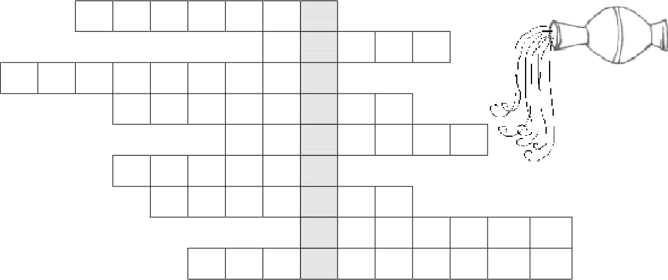
1
2
3
4
5
6
7
8
9 *

1. Что забыла самарянка у колодца, когда побежала всех звать ко Христу
2. Патриарх, выкопавший колодец
3. Город, в котором находился храм иудеев
4. Имя самарянки на современном русском языке
5. Гора, на которой самаряне построили храм
6. Тот, кого все ждали для спасения, и кого узнала в Иисусе самарянка
7. Имя самарянки на старо-славянском языке
8. Место, в котором самарянка мученически закончила свою жизнь
9. С чем сравнил Иисус Свое Божественное учение (2 слова)

Тест 14
- Взгляните на:_________они ни сеют, ни жнут, ни собирают в житницу и Отец ваш Небесный питает их
- Ищите же прежде .....
- Синоним слова ПРОМЫСЕЛ. (Бог промышляет о нас или...).
- Господь призывает нас к этому словами: Просите и дастся вам...
- Одно из добрых дел, которое мы должны совершать тайно, не напоказ.
- Имя ветхозаветного царя, о котором Господь говорит: но и _ _ _ _ _ _ _ во славе своей так не одевался...
- Чтобы удостоиться Царствия Небесного, мы должны не только молиться, но и исполнять _
_ _ _ _ _ _ _ Божии
- Их Иисус Христос приводит в пример, желая показать, что Бог заботится о всякой твари.
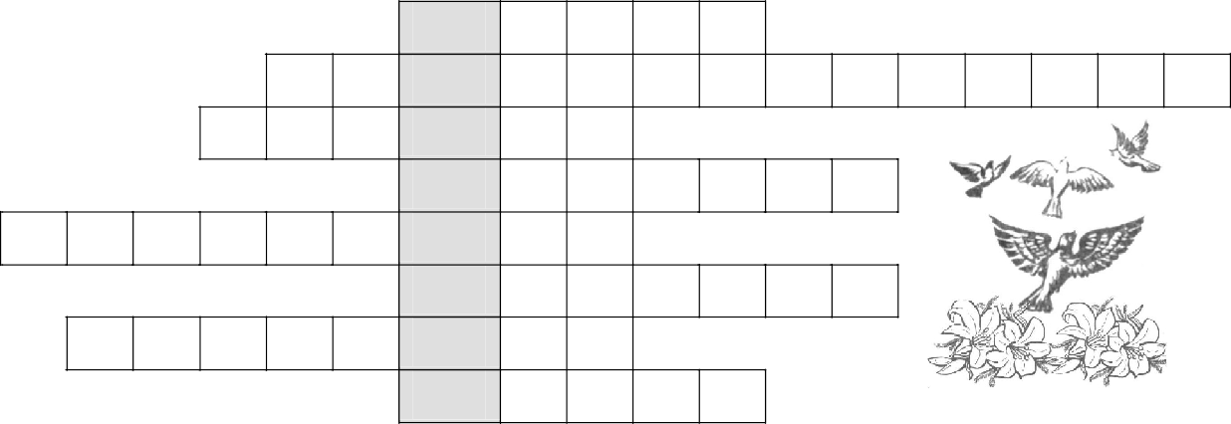
1П
2 Р *
3 О
4М
5 Ы
6С
7 Е
8Л

